ИПОТЕКА

с государственной поддержкой

ОАО «Россельхозбанк» информирует о старте продаж ипотечных кредитов
с государственной поддержкой!

Банк принимает заявки на оформление ипотечных кредитов с государственной поддержкой на следующих условиях:

- ставка до и после регистрации ипотеки – 11,8% годовых в рублях;
- минимальный первоначальный взнос – 20%;
- максимальный срок кредита – 30 лет;
- максимальная сумма кредита - 3 млн. руб.;
- кредит предоставляется на приобретение квартиры у юридического лица (первого собственника) по договору участия в долевом строительстве/ договору купли-продажи;
- клиенты могут выбрать жилье в аккредитованных банком новостройках.

По всем возникающим вопросам Вы можетe звонить:
+7 905 689 26 25 - Евгений
или (4742) 30-75-19

Объекты долевого участия, аккредитованные Банком:
Застройщик: | Объект: | Телефон:
"Липецкая Ипотечная Корпорация" | г. Липецк Жилой район "Елецкий" жилое здание № II-4 | 51-50-60
 | г. Липецк Жилой район "Елецкий" жилое здание № II-1
 | г. Липецк Жилой район "Елецкий" жилое здание № II-11
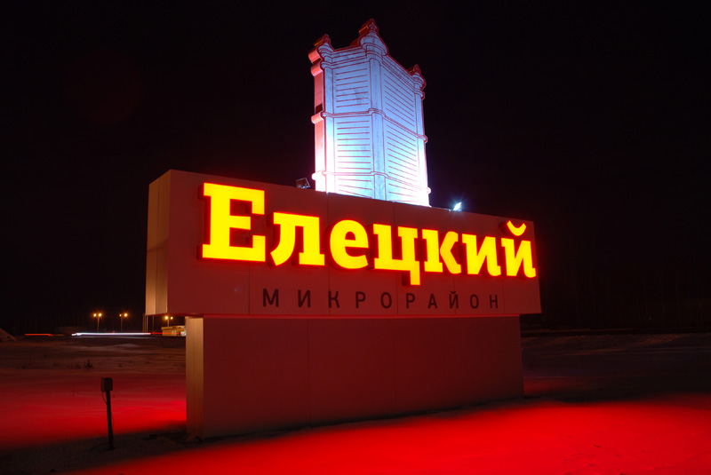
Микрорайон «Елецкий»

Общий план микрорайона «Елецкий»
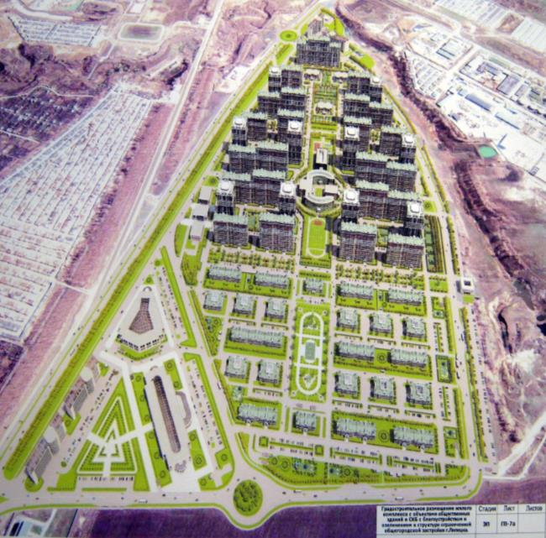

Анкета объекта долевого участия
Застройщик | Липецкая Ипотечная Корпорация
Адрес объекта | дом II-4
Срок сдачи в эксплуатацию | сентябрь 2016 г.
Конструкция/тип здания | каркасно-кирпичная
Этажность | 24-ти
Типы квартир | 1-, 2-х, 3-х комнатные
Общее количество квартир (остаток) | 230 (100)
Количество подъездов | 1
Парковка | Общая
Цена за кв. метр | от 33 тыс. кв. м.
Телефон застройщика | 90-44-11 или 51-50-60
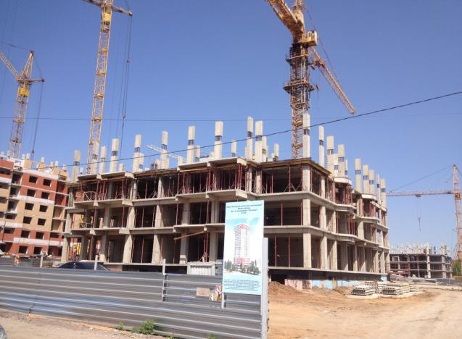

Анкета объекта долевого участия
Застройщик | Липецкая Ипотечная Корпорация
Адрес объекта | дом II-1
Срок сдачи в эксплуатацию | декабрь 2016 г.
Конструкция/тип здания | каркасно-кирпичная
Этажность | 15-ти
Типы квартир | 1-, 2-х, комнатные
Общее количество квартир (остаток) | 224 (24)
Количество подъездов | 2
Парковка | Общая
Цена за кв. метр | от 38 тыс. кв. м.
Телефон застройщика | 90-44-11 или 51-50-60

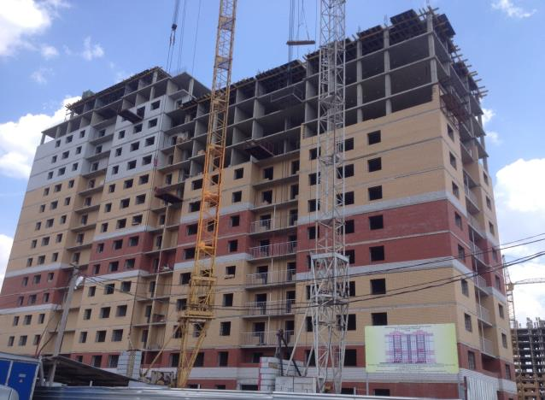

Анкета объекта долевого участия
Застройщик | Липецкая Ипотечная Корпорация
Адрес объекта | дом II-2
Срок сдачи в эксплуатацию | 1 квартал 2017 г.
Конструкция/тип здания | каркасно-кирпичная
Этажность | 22-ти
Типы квартир | 1-, 2-х, 3-х комнатные
Общее количество квартир (остаток) | 210 (210)
Количество подъездов | 1
Парковка | Общая
Цена за кв. метр | от 33 тыс. кв. м.
Телефон застройщика | 90-44-11 или 51-50-60

